性能参数
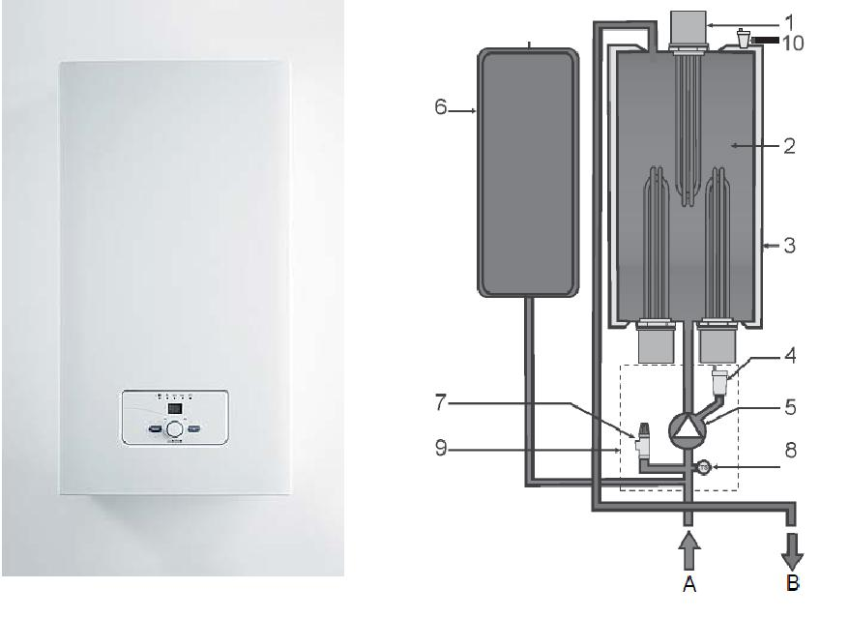

1. 加热元件
2. 壁挂炉热交换器

3. 保温

4. 放气阀

5. 循环水泵

6. 膨胀罐
7. 采暖水安全阀
8. 采暖水压力传感器
9. 集成的水力组件
10. 热交换器排气阀

A 采暖水入口
B 采暖水出口

 | 锅炉功率 | 6, 9, 12, 14, 18, 21, 24, 28 K w
 | 电压(6 - 28 kW) | 3 x 230V/400V + N + PE, 50 Hz
 | 最大电流(28 kW) | 3 x 43 A
 | 输入(kW) | 6, 9, 12, 14, 18, 21, 24, 28
 | 效率(%) | 99
 | 采暖水最高温度°C | 85
 | 循环泵最大扬程kPa | 50
 | 膨胀罐liter | 7
 | 最低工作压力kPa | 80
 | 最高工作压力kPa | 300
 | 推荐工作压力kPa | 100 - 200
 | 保护等级 | IP 40
 | 采暖水接口 | G 3/4“
 | 泄水口接口 | G 1/2“
 | 尺寸 (高度/ 宽度 / 厚度) (mm) | 740 / 410 / 310
 | 壁挂炉无水重量(28kw) (kg) | 34

